Министерством юстиции Российской Федерации 9 апреля 2019 года было выдано свидетельство о государственной регистрации некоммерческой организации: Общественная организация города Мегиона территориальное общественное самоуправление «Победа».
Территория ТОС «Победа» расположена в 14 микрорайоне города Мегиона.
В территорию ТОС «Победа» входят многоквартирные жилые дома №24, №26, №28, по проспекту Победы, №3/5 по улице Строителей.

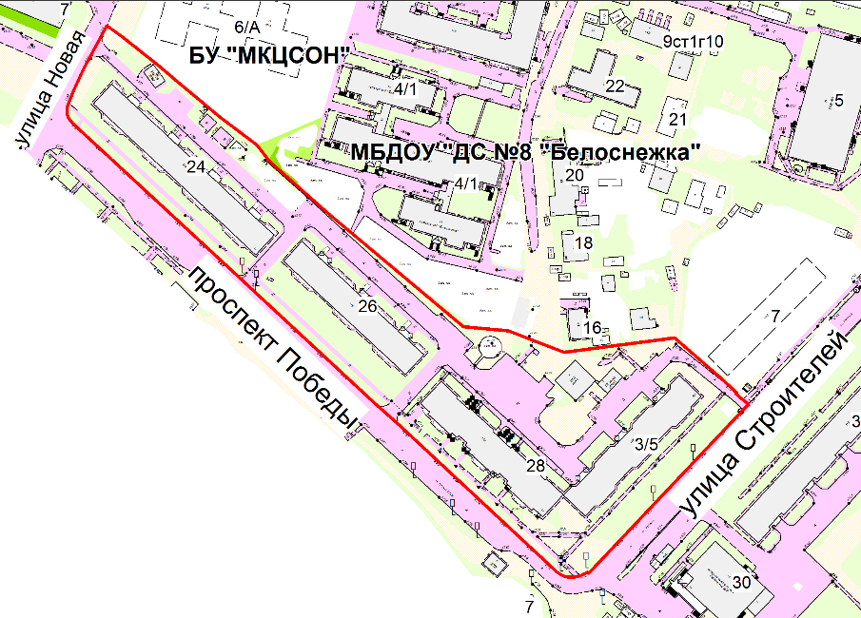

Официально зарегистрированный ТОС в качестве юридического лица имеет следующее преимущество:
-могут предлагать свои проекты и получать ресурсы для их реализации через участие в грантовых конкурсах различных организаций.
-юридические лица могут вести хозяйственную деятельность, заключать договоры, как с органами местного самоуправления, так и с другими юридическими лицами (коммерческими и некоммерческими) или гражданами. Наличие статуса юридического лица и счета в банке позволяет ТОС активнее привлекать финансирование для реализации своих проектов.
-самостоятельны в финансовых вопросах.
Как следствие, официально зарегистрированные ТОСы могут сделать для своих территорий много больше.

№ | Наименование ТОС | Председатель
1 | Территориальное общественное самоуправление «Победа» | Глухова Эльвира Рамисовна

